SOLAR-DURCHGANGSPFANNE Z2 NATURROT
Jacobi Dachziegel

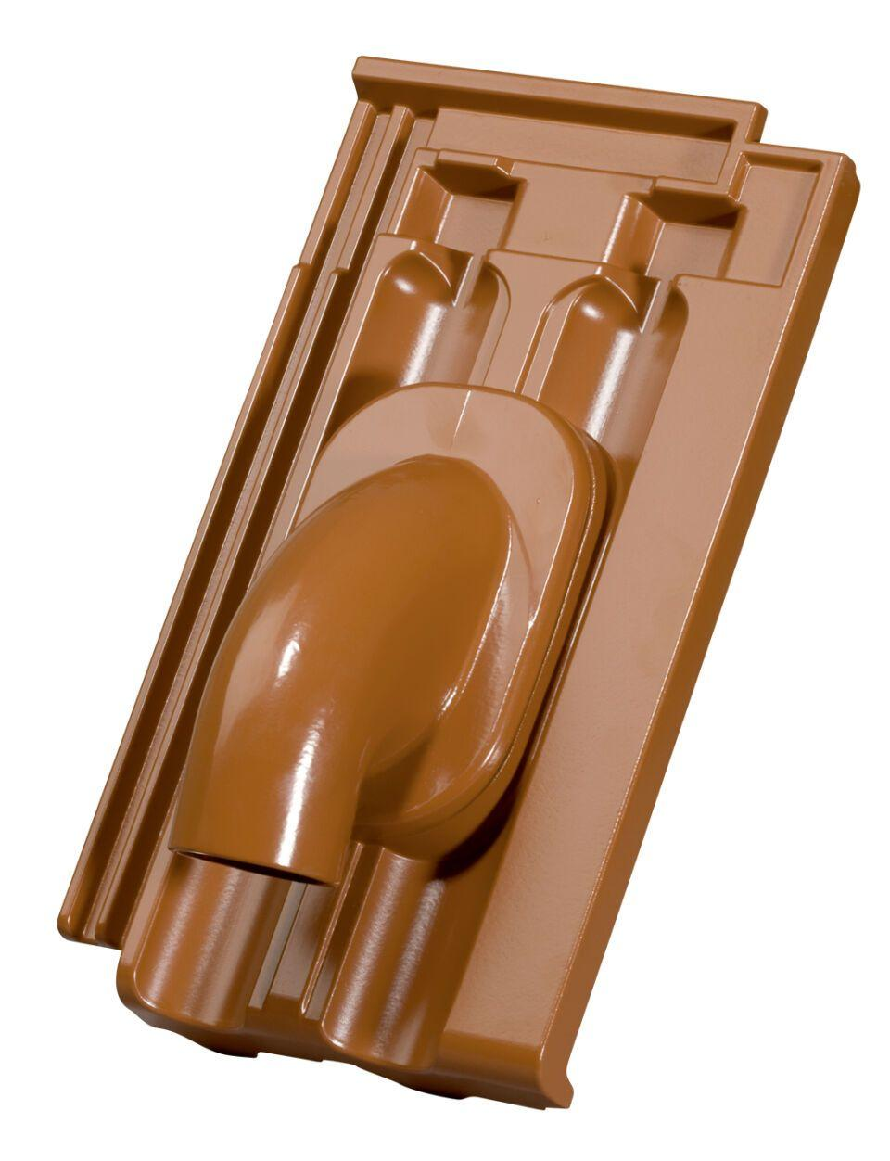Eigenschaften
HAN:
017584
Farbton
rot
Werkstoff
Kunststoff

